Crea Una Web Sencilla

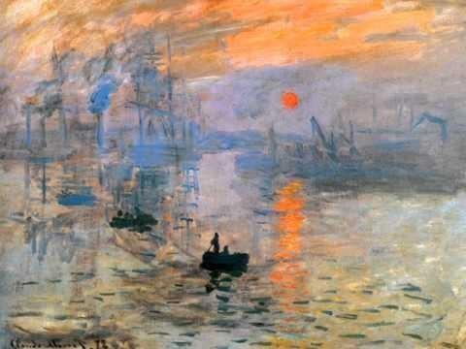
Impresión sol naciente
Monet

Web personal
Se trata de crear un portal web personal: tuyo o de alguno de tus personajes favoritos (fictíceo o real). El sitio web se compondrá de una página principal y tres páginas adicionales dedicadas a tu proyecto entre las que se encuentran un CV, un formulario de recogida de datos de las empresas que puedan estar interesadas en contratarte y una última página de para informar sobre el desarrollo del proyecto.

La página principal (index.html) debe utilizar un diseño de distribución (Layout) en la que aparezca una cabecera, uno o dos laterales, un área de contenido y un pie de página*. Para ubicar los elementos de manera adecuada (maquetación) utiliza la propiedad display flex/grid (maquetación moderna, más nota) o float/position (maquetación tradicional, menos nota). En esta página debes incluir la información que nos proporcionaste en el foro de bienvenida: tres características personales (3 columnas a través de css), 2 actividades que no dejarías de hacer por nada del mundo (imágenes y texto utilizando float) y enlaces externos a la aplicación web que usas con más frecuencia.
La página con tu CV debe realizar un uso importante del elemento HTML tabla. Puedes coger ideas en este enlace. Incluye en tu CV un breve video de presentación personal. Para este video haz uso de la nueva etiqueta de video en HTML5. Utiliza una de las distribuciones propuestas*.
El formulario debe incorporar al menos 12 elementos y tipos de input distintos. Utiliza una de las distribuciones propuestas*.
La página Sobre el proyecto (Utiliza una de las distribuciones propuestas*) deberá incluir:
- Un enlace al fichero de documentación del proyecto (ver final del enunciado). Puedes subir el fichero a cualquier aplicación web que sirva para almacenar ficheros (Ejemplo: Cloud de Educamadrid). Recuerda añadir este fichero al archivo comprimido que tienes que entregar en la tarea del aula virtual.
- Un vídeo de elaboración propia (mínimo 10 minutos) donde expliques en formativo vídeo (subido a alguna plataforma de videos como Mediateca o YouTube), haciendo uno de las herramientas de desarrollador que proporcionan los navegadores y visualizando tu sitio web en el servidor web local que te instala el plugin Live Server de Visual Studio Code que hemos usado en clase, donde expliques cómo has creado el código (como las explicaciones realizadas por el profesor el clase). Para este video deberéis de apoyaros en el fichero de documentación del proyecto (ver final del documento). Al final del video no olvides mostrar para cada una de tus páginas html, la validación de las mismas y su visualización en distintos navegadores. Para grabar la pantalla del ordenador puedes utilizar el software OBS Studio (https://obsproject.com/es/download). Aprende a configurar OBS Studio en el siguiente enlace (https://www.youtube.com/watch?v=S897i-Wm1_s). Realiza pruebas de grabación antes de hacer el video de explicación comprobando que se te escucha de manera aceptable Antes de hacer el vídeo enseñaselo a tu profesor para que te valide el proyecto. Pregunta las dudas a tu profesor a lo largo de las clases del curso y no esperes hasta el final.
En cada página debe existir un menú de navegación con enlaces internos para que el usuario pueda desplazarse fácilmente entre los distintos documentos HTML que componen tu proyecto web.

El portal debe de mostrar un buen uso de todo el material presentado hasta el momento.
Etiquetas HTML:
- HTML Encabezados
- HTML Párrafos

- HTML Enlaces

- HTML Imágenes

- HTML Tablas

- HTML Listas

- HTML Bloques (Secciones)

- HTML Formularios

- HTML Videos

- Estilos CSS
- CSS Selectores de distintos tipos

- CSS colores y fondos

- CSS dimensiones y unidades

- CSS Modelo de Caja

- CSS Fondos

- CSS Posicionamiento y Float

- CSS Texto (al menos 8 propiedades distintas)

- CSS Fuente

- CSS Enlaces

- CSS Listas

- CSS Tablas

- CSS imágenes

- CSS Formularios

El resultado de la realización de la práctica se compone de las páginas web y hojas de estilo utilizadas para crear el portal y una documentación (a completar al final de este documento) que explique el uso de los elementos html y las propiedades CSS utilizadas en cada una de las páginas del portal. Sube los archivos resultantes (archivos .html, archivos .css y archivo de documentación) a la tarea correspondiente del aula virtual. Si se utilizan cosas que no se explican en la documentación el proyecto se dará por copiado y supondrá automáticamente el suspenso del mismo.
Recuerda seguir las recomendaciones para maquetar aprendidas en clase: incluye un Layout dibujado a mano en la parte de documentación.
Sube tu práctica a GitHub Pages. Recuerda que la página principal de tu proyecto deberá llamarse index.html.
Otras consideraciones importantes a tener en cuenta que se deben de incluir en la documentación a través de capturas de pantalla:
- Cada documento HTML del proyecto debe estar validado.
- La organización de los ficheros del proyecto debe seguir la que siguen los ejemplos vistos en clase. Recuerda dar un nombre significativo a los archivos para que concuerde con el contenido del mismo.
- La organización del código escrito en los distintos ficheros del proyecto debe separar el contenido de la presentación (diseño).
- El código HTML y CSS debe estar comentado (Mínimo tu nombre y apellidos al principio de cada documento).
- Se debe probar la página en al menos los siguientes navegadores: Mozilla Firefox, Microsoft Edge, Google Chrome. En caso de que exista alguna diferencia se debe explicar el motivo.
- Recuerda seguir las reglas generales de Accesibilidad y usar etiquetas semánticas.
Se valorará positivamente la complejidad del mismo: cuanta más variedad de etiquetas HTML/propiedades css se usen más nota se obtendrá.

* Posibles distribuciones de la páginas html (los de dos columnas serán mejor valorados)
IMPORTANTE: MANTENER EL lAYOUT EN LOS 4 DOCUMENTOS HTML PARA QUE EL USUARIO TENGA LA SENSACIÓN DE QUE NO ESTÁ CAMBIADO A OTRA PÁGINA WEB CUANDO PINCHE EN ALGÚN ENLACE DEL MENÚ

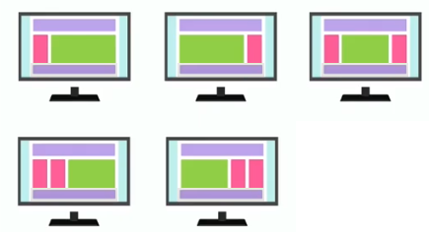

Documentación

Organización de los ficheros
Haz una captura de pantalla de los ficheros de tu proyecto en Visual Studio Code y explica el contenido de cada uno de ellos.

Código
Haz una captura de pantalla del código correspondiente a cada uno de los siguientes apartados de tu proyecto:
Etiquetas HTML:
- HTML Encabezados
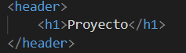

- HTML Párrafos
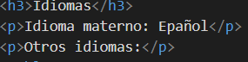

- HTML Enlaces
- HTML Imágenes
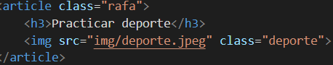

- HTML Tablas
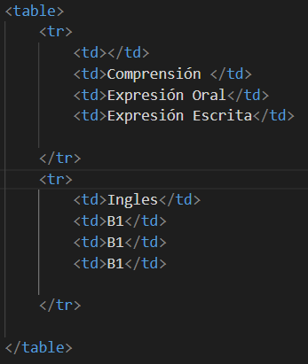

- HTML Listas

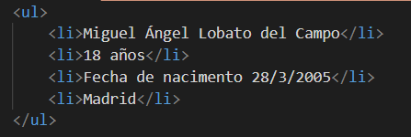

- HTML Bloques (Secciones)
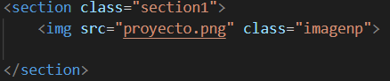

- HTML Formularios
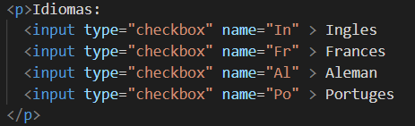

- HTML Videos
Estilos CSS
- CSS Selectores de distintos tipos
- CSS colores

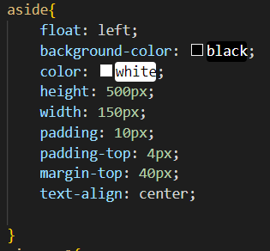

- CSS dimensiones y unidades
- CSS Modelo de Caja
- CSS imágenes de fondo.
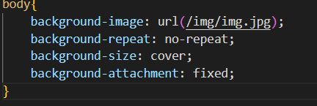

- CSS Posicionamiento y Float

- CSS Texto (al menos 8 propiedades distintas)
- CSS Fuentes web
- CSS Enlaces

- CSS Listas
- CSS Tablas
- CSS imágenes
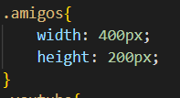

- CSS Formularios
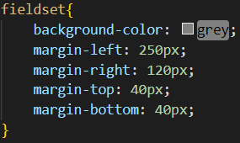

Maquetación de archivos .html
Adjuntas una foto del layout realizado a mano de cada uno de ellos y una captura de que el documento es válido, así como una captura de pantalla de su visualización en al menos 3 navegadores (Mozilla Firefox, Google Chrome, Microsoft Edge)

- Página principal (index.html)
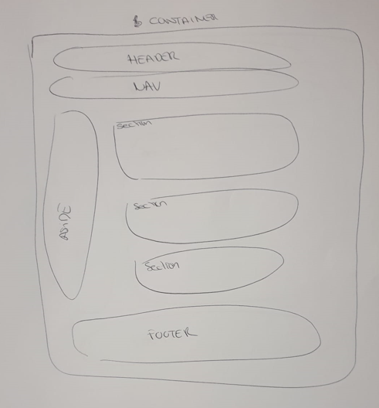

- Página con tu CV
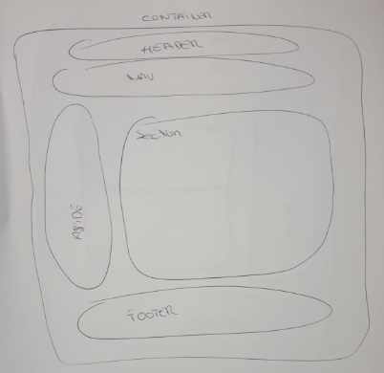

- Formulario

- Sobre el proyecto

Accesibilidad
Justifica en este apartado el uso de accesibilidad

Etiquetas semánticas
Justifica aquí el uso de etiquetas semánticas
URL de GitHub Pages
Indica aquí la url de github pages

Contenido multimedia (Imágenes/videos)
indica aquí las imágenes/videos utilizados que no sean de elaboración propia (recuerda el uso de las licencias).

